1e ST2S – Corrige du devoir surveillé de mathématiques n°2 – Sujet A

Exercice 1 :
1-
 | Persans | Maine Coon | Autres | Total
Mâles | 107 | 79 | 94 | 280
Femelles | 213 | 187 | 20 | 420
Total | 320 | 266 | 114 | 700

2- On choisit au hasard l’un des chats présentés à l’exposition.
A = « Le chat choisi est un persan »
B = « Le chat choisi est un Maine Coon» C = « Le chat choisi est un mâle »
a) P(A) = ≈ P(B) = P(C) = =
b) A∩C = « Le chat choisi est un persan mâle »
P(A∩C) = ≈
c) B∪$\overline{C}$= « Le chat choisi est un Maine Coon ou une femelle »
P(B∪$\overline{C}$) = = ≈
3- P_{A}($\overline{C}$) = ≈
Exercice 2 : Résoudre dans l’inéquation ≤ 0 (I)
Valeur interdite : 3x + 9 = 0 ⇔ 3x = − 9 ⇔ x = − 3. On résout pour x ≠ − 3
Zéro : 12 − 3x = 0 ⇔ 12 = 3x ⇔ 4 = x
x | − ∞ − 3 4 + ∞
12−3x | + + 0 −
3x+9 | − 0 + +
 | − ║ + 0 −
S = ] − ∞ ; − 3 [ ∪ [ 4 ; + ∞ [

Exercice 3 :
Nom de la droite | Coefficient directeur | Ordonnée à l’origine | Equation réduite
(d₁) | / | / | x = − 6
(d₂) | − 2 | 4 | y = − 2x + 4
(d₃) |  | 3 | y = x + 3
(d₄) |  | − 2 | y = x − 2
(d₅) | 0 | − 4,5 | y = − 4,5

Exercice 4 :
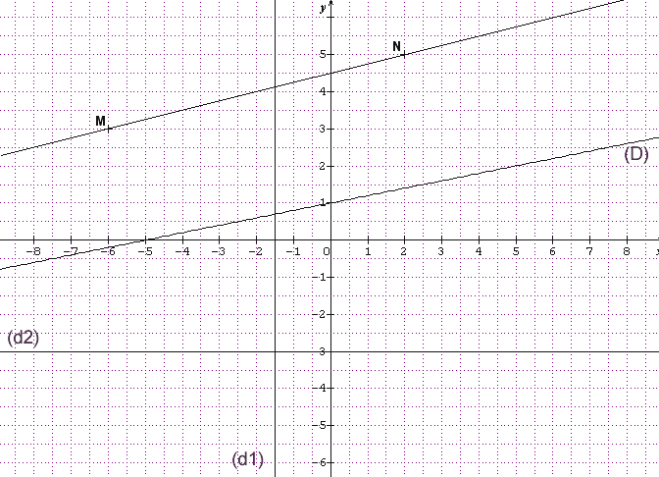
2- M (− 6 ;3) et N(2 ;5) − 6 ≠ 2 et 3 ≠ 5
Donc la droite (MN) admet une équation réduite de la forme y = ax + b
Calcul du coefficient directeur : a = = = = =
Calcul de l’ordonnée à l’origine : y_{N} = x_{N} + b ⇔ 5 = × 2 + b
5 − × 2 = b ⇔ 5 − = b ⇔
L’équation réduite de la droite (MN) est ou
3- Les droites (MN) et (D) ne sont pas parallèles car elles n’ont pas le même coefficient directeur : ≠

1e ST2S – Devoir surveillé de mathématiques n°2 – Semaine du 20 octobre 2008 – Sujet B

Exercice 1 :
1- Compléter sans le recopier le tableau suivant :
 | Siamois | Chartreux | Autres | Total
Mâles | 119 | 112 | 84 | 315
Femelles | 187 | 58 | 140 | 385
Total | 306 | 170 | 224 | 700

2- On choisit au hasard l’un des chats présentés à l’exposition.
A = « Le chat choisi est un siamois »
B = « Le chat choisi est un Chartreux» C = « Le chat choisi est une femelle »
a) Calculer P(A) = ≈ P(B) = ≈ P(C) = =
b) B∩C = « Le chat choisi est un chartreux femelle » P(B∩C) = ≈
c) A∪$\overline{C}$ = « Le chat choisi est un siamois ou un mâle »
P(A∪$\overline{C}$) = = ≈
3- P_{B}($\overline{C}$) = ≈ 0,659

Exercice 2 : Résoudre dans l’inéquation ≤ 0
Valeur interdite : 4x + 8 = 0 ⇔ 4x = − 8 ⇔ x = − 2 On résout pour x ≠ − 2
Zéro : 15 − 5x = 0 ⇔ 15 = 5x ⇔ 3 = x soit x = 3
x | − ∞ − 2 3 + ∞
15 − 5x | + + 0 −
4x + 8 | − 0 + +
 | − ║ + 0 −
S = ] − ∞ ; − 2 [ ∪ [ 3 ; + ∞ [

Exercice 3 :
Nom de la droite | Coefficient directeur | Ordonnée à l’origine | Equation réduite
(d₁) | − 2 | − 5 | y = − 2x − 5
(d₂) | / | / | x = − 4,5
(d₃) |  | 4 | y = x + 4
(d₄) | 0 | 6 | y = 6
(d₅) |  | − 3 | y = x − 3

Exercice 4 :
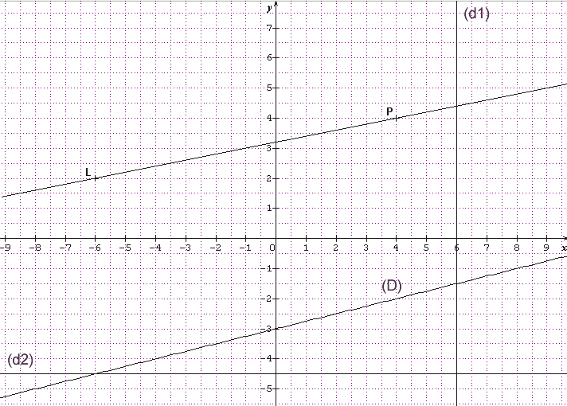
2- L (− 6 ;2) ; P(4 ;4). − 6 ≠ 4 et 2 ≠ 4
Donc la droite (LP) admet une équation réduite de la forme y = ax + b
Calcul du coefficient directeur : a = = = = =
Calcul de l’ordonnée à l’origine : y_{P} = 0,2 x_{P} + b ⇔ 4 = 0,2 × 4 + b
Soit 4 = 0,8 + b ⇔ 4 − 0,8 = b ⇔ b =
L’équation réduite de la droite (LP) est donc ou
3- (LP) et (D) ne sont pas parallèles car elles n’ont pas le même coefficient directeur
( ≠ )

